**ГРАФИК**

**обучения работе в государственной интегрированной информационной системе управления общественными финансами «Электронный бюджет»   
по формированию, согласованию и направлению информации для включения в перечень источников доходов Российской Федерации**

|  |  |  |
| --- | --- | --- |
| №  п/п | Группа | Время |
| **15.09.2016** | | |
| 1 | Группа № 1 | 10.00 – 11.30 |
| 2 | Группа № 2 | 12.00 – 13.30 |
| 3 | Группа № 3 | 14.30 – 16.00 |
| 4 | Группа № 4 | 16.30 – 18.00 |
| **16.09.2016** | | |
| 5 | Группа № 1 | 10.00 – 11.30 |
| 6 | Группа № 2 | 12.00 – 13.30 |
| 7 | Группа № 3 | 14.30 – 16.00 |
| 8 | Группа № 4 | 16.30 – 18.00 |

ИНФОРМАЦИЯ ПО ОБУЧЕНИЮ

работе в государственной интегрированной информационной системе управления общественными финансами «Электронный бюджет»

по формированию, согласованию и направлению информации для включения в перечень источников доходов Российской Федерации

15 и 16 сентября 2016 года

г. Москва, ул. Каланчёвская, д. 15, Учебный центр PM Expert , зал «Нью-Йорк»

**Информация для участников обучения**

Для обучения работе в государственной интегрированной информационной системе управления общественными финансами «Электронный бюджет» (далее – информационная система) приглашаются представители федеральных органов государственной власти, органов управления государственными внебюджетными фондами Российской Федерации, Центрального банка Российской Федерации, осуществляющим бюджетные полномочия главных администраторов доходов бюджетов бюджетной системы Российской Федерации и главных администраторов доходов федерального бюджета, главных распорядителей средств федерального бюджета, осуществляющих предоставляющие межбюджетных трансфертов, ответственные за формирование, согласование и направление информации для включения в перечень источников доходов Российской Федерации.

Обучение будет проводиться в соответствии с Графиком обучения:

15 и 16 сентября 2016 года по адресу г. Москва, ул. Каланчёвская, д. 15, Учебный центр PM Expert , зал «Нью-Йорк».

При себе необходимо иметь документ, удостоверяющий личность.

Участников обучения просим заполнить прилагаемую форму заявки на обучение и направить ее на адрес электронной почты Nadezhda.Shiryaeva@minfin.ru с указанием темы письма «Заявка на обучение» в срок до 17:00 14 сентября 2016 года.

При возникновении вопросов, связанных с организацией обучения работе с информационной системой, необходимо обращаться к сотрудникам Министерства финансов Российской Федерации по телефону: 8 (495) 983-38-88 доб. 2166.

**Схема проезда на обучение 15 и 16 сентября 2016 года**

г. Москва, ул. Каланчёвская, д. 15, Учебный центр PM Expert , зал «Нью-Йорк»

*Справочно как пройти: м. «Красные ворота» при выходе из метро необходимо перейти на противоположную сторону Садового кольца по подземному пешеходному переходу, после чего повернуть направо за угол и спуститься еще в один подземный пешеходный переход, чтобы перейти на противоположную сторону улицы Каланчевская; после выхода из второго подземного перехода нужно идти вниз по ул. Каланчевской примерно 400 метров (слева от Вас должно быть высотное сталинское здание, справа – памятник Лермонтову) до длинного здания с лепным фасадом (ул. Каланчевская, 15), расположенного с левой стороны улицы (в этом же здании находится отделение Сбербанка России). Вход в подъезд №1 (вход со стороны Каланчёвской улицы), 2-й этаж зал «Нью-Йорк».*

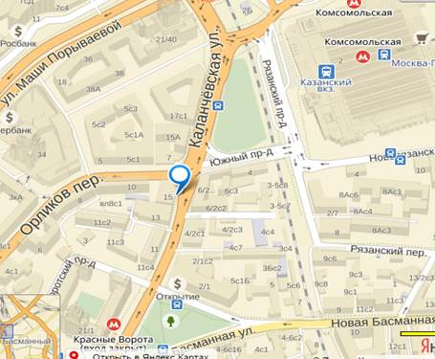

ЗАЯВКА НА ОБУЧЕНИЕ*

работе в государственной интегрированной информационной системе управления общественными финансами «Электронный бюджет» по формированию, согласованию и направлению информации для включения в перечень источников доходов Российской Федерации

15 и 16 сентября 2016 года

г. Москва, ул. Каланчёвская, д. 15, Учебный центр PM Expert , зал «Нью-Йорк»

|  |  |
| --- | --- |
| **Наименование главного распорядителя бюджетных средств** |  |
| **Дата обучения** |  |
| **Желаемое время начала обучения\*\***  **(указать в соответствии с Графиком обучения)** |  |

|  |  |  |  |
| --- | --- | --- | --- |
| **ФИО** | **Должность** | **Телефон** | **E-mail** |
|  |  |  |  |
|  |  |  |  |

*Заполненную заявку необходимо направить на адрес электронной почты Nadezhda.Shiryaeva@minfin.ru с указанием темы письма «Заявка на обучение» в срок до 17:00 14 сентября 2016 года.

**В случае, если группа обучающихся на желаемое время начала обучения уже сформирована, будет предложено выбрать другое время обучения.